EXPEDIENTE | CLASE DE PROCESO | DEMANDANTE | DEMANDADO | FECHA DE  INICIO | FECHA DE VENCIMIENTO | TIPO DE TRASLADO
2020-9355 | COMPETENCIA DESLEAL Y PROPIEDAD INDUSTRIAL | ASOCIACIÓN LOS OLIVOS | GUSTAVO ADOLFO TAVERA JIMÉNEZ y AGENCIA EXEQUIALES LOS OLIVOS S.A.S. | OCHO (08) DE JUNIO DE DOS MIL VEINTIDOS (2022) | CATORCE (14) DE JUNIO DE DOS MIL VEINTIDOS (2022) | Traslado dentro del presente proceso en consideración a lo dispuesto en el Art. 110 Y 370 DEL C.G.P DE LAS EXCEPCIONES DE FONDO OBRANTES A CONSECUTIVOS 66 Y 67.

De conformidad con lo previsto en el artículo 110 del Código General del Proceso, se fija el presente traslado en lugar visible al púbico en la cartelera de la Superintendencia de Industria y Comercio, se fija el día 07 DE JUNIO DE 2022 a las 8:00 a.m. y se desfija el día 07 DE JUNIO DE 2022 a las 4:30 p.m
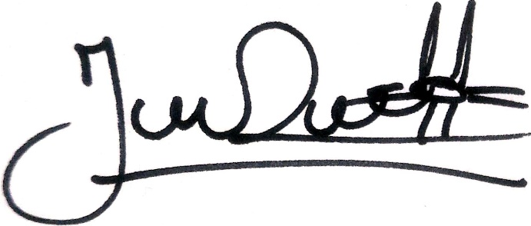
________________________________________________
JENNI PATRICIA RIVERA PÓRTELA
SECRETARIA AD HOC

